
GZ Sistemas

Migração de banco de dados

Guia rápido de utilização

Sumário

1. Introdução 2
2. Comandos SQL para coleta dos dados 3
3. Nome do cliente 3
4. Tipos de dados 5
5. Novo software 6
6. Software atual 7
7. Aguardando 9
8. Relatório final 11
Apêndice A - Colunas obrigatórias 12
Cliente: 12
Fornecedor: 12
Produto: 13
Departamento, grupo, marca, armação: 14

Introdução

Você está usando o aplicativo que auxilia na migração de bancos de dados. Clique em Avançar para continuar.
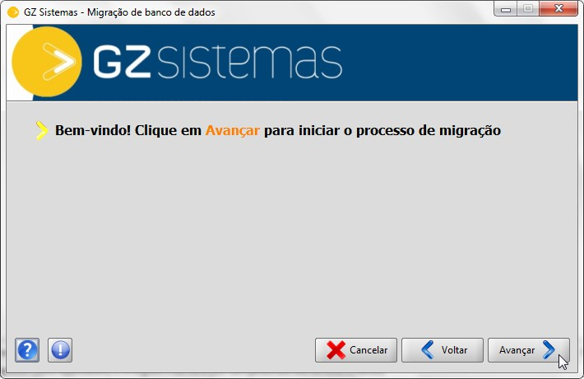

Comandos SQL para coleta dos dados

No diretório “data” você encontra os diretórios que contêm os comandos de pesquisa
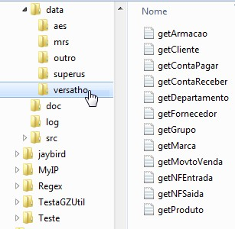
Escolha o software que você está migrando e coloque ou customize de acordo com a necessidade os comandos SQL de consulta específicos em cada arquivo obedecendo às regras de colunas obrigatórias.

Nome do cliente

Digite o nome do cliente. Clique em Avançar para continuar.
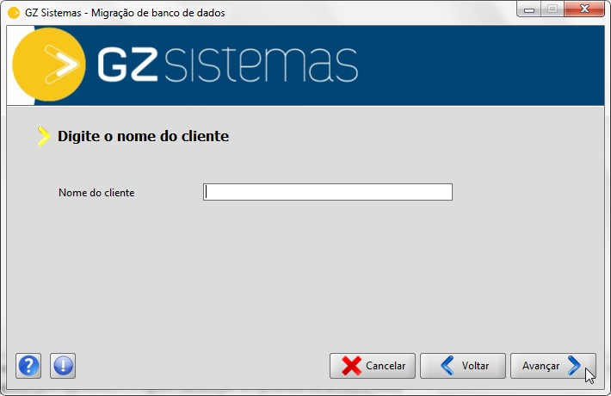

Tipos de dados

Digite a quantidade de lojas para as quais os dados referentes a produtos serão replicados, quais tipos de dados deseja que sejam migrados e se deseja sobrepor os dados existentes no banco de dados de destino (isso apaga todos os dados de acordo com o que você escolher) ou anexar os dados (isso é válido somente para produtos porque replicará os dados para novas lojas de acordo com a quantidade digitada. Exemplo: existem 2 lojas (1 e 2), digitada 3 lojas: os dados de produtos serão replicados para as lojas 3, 4 e 5).
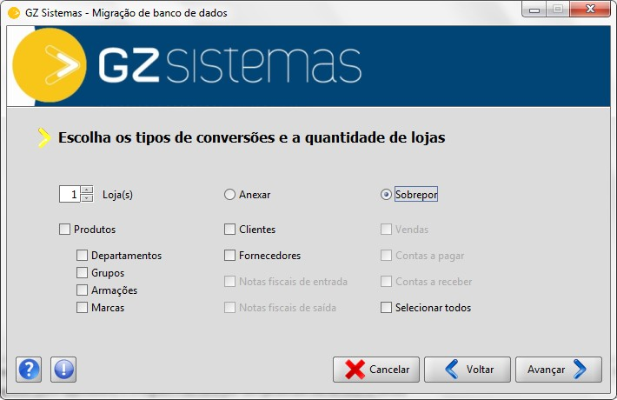

Novo software

Digite as informações referentes ao novo software.
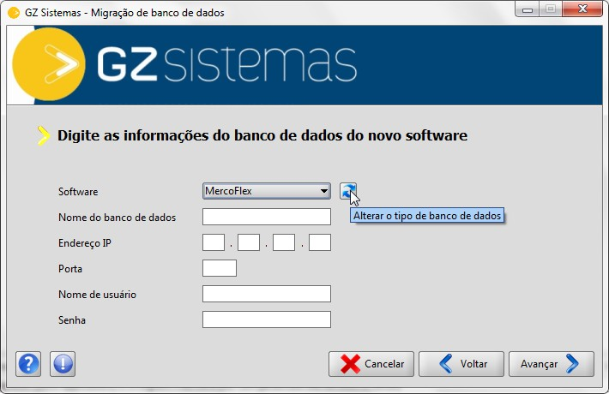
Software: escolha o novo software que será implantado.
Tipo de banco de dados: clique no botão indicado para escolher o banco de dados que o software irá usar.
Endereço IP: digite o endereço IP do servidor de banco de dados.
Porta: digite o número da porta do servidor de banco de dados.
Nome de usuário: digite o nome de usuário do banco de dados
Senha: digite a senha de acesso ao banco de dados

Software atual

Digite as informações referentes ao software utilizado atualmente.
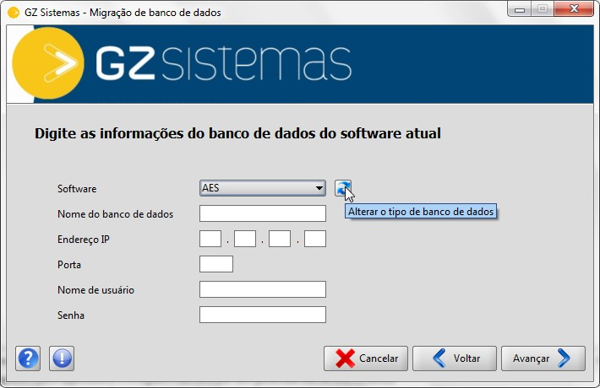
Software: escolha o software que é usado atualmente.
Tipo de banco de dados: clique no botão indicado para escolher o banco de dados que o software usa.
Endereço IP: digite o endereço IP do servidor de banco de dados.
Porta: digite o número da porta do servidor de banco de dados.
Nome de usuário: digite o nome de usuário do banco de dados
Senha: digite a senha de acesso ao banco de dados

Aguardando

Reveja algumas das informações e clique em Iniciar para iniciar a migração.
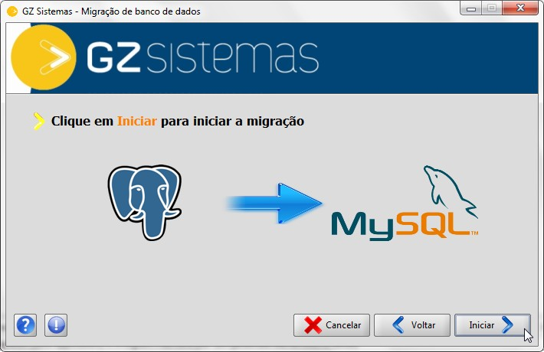
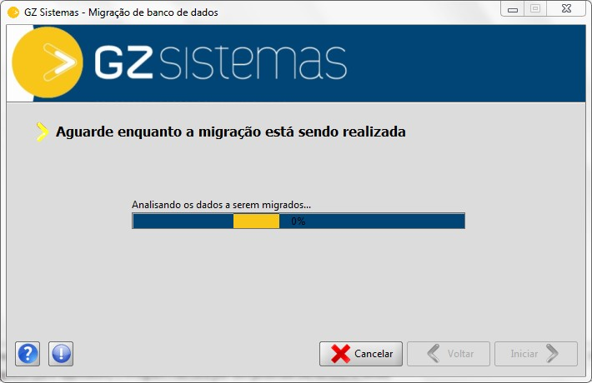
Enquanto o aplicativo analisa os dados, ele pode emitir mensagens de erro avisando que código SQL perigoso pode ter sido inserido nos arquivos ou que está faltando colunas no comando SQL ou que há erro de sintaxe no comando. Caso alguns desses avisos sejam emitidos, a migração de banco de dados não será interrompida totalmente, ela apenas pulará a migração do tipo de dado que apresentou erro no comando SQL. Se nenhum erro for apresentado, aguarde até o término.

Relatório final

Quando a migração for concluída, você pode clicar no botão indicado para gerar um relatório com informações detalhadas.
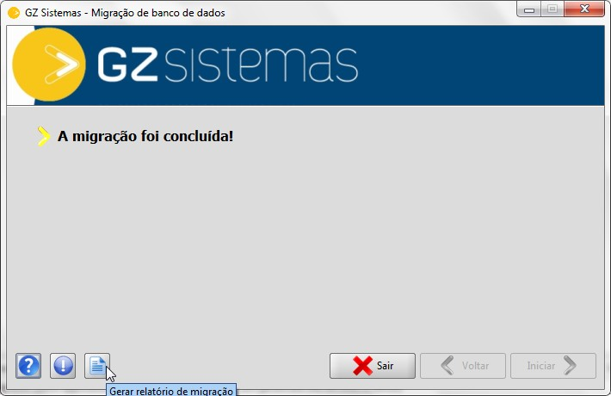

Apêndice A - Colunas obrigatórias

Os nomes de colunas apresentados aqui devem ser escritos exatamente do jeito que estão.

Cliente

MercoFlex:
- codigo - código
- cgc – CPF ou CNPJ
- insest - RG ou Inscrição Estadual
- dtnasc - data de nascimento
- situacao - ativo ou inativo: A ou I
- ender - endereço
- bairro -bairro
- numero - número
- munic - cidade
- estado - estado
- cep - cep
- telefone - telefone
- razsoc – razão social
- nomfan – nome fantasia

Mercatto:
- codigo_cliente - código
- razao_social – razão social
- endereço - endereço
- bairro - bairro
- cidade - cidade
- estado - estado
- cep - cep
- cpf_cnpj –CPF ou CNPJ
- rg_ie – RG ou Inscrição Estadual
- data_nascimento – data de nascimento
- numero - número
- codigo_loja – código da loja
- nome_fantasia – nome fantasia

Fornecedor

MercoFlex:
- codigo - código
- cgc – CPF ou CNPJ
- insest - RG ou Inscrição Estadual
- situacao – ativo ou inativo A ou I
- ender - endereço
- bairro - bairro
- numero- número
- munic - cidade
- estado - estado
- cep - cep
- telefone - telefone
- razsoc – razão social
- nomfan – nome fantasia

Mercatto:
- codigo_fornecedor - código
- razao_social – razão social
- nome_fantasia – nome fantasia
- endereço - endereço
- bairro - bairro
- cidade - cidade
- estado - estado
- cep - cep
- cpf_cnpj – CPF ou CNPJ
- rg_ie – RG ou Inscrição Estadual
- numero - número
- data_cadastro – data de cadastro

Produto

MercoFlex:
- cdprod – código do produto
- codbarra – código de barras
- descricao – descrição
- descpdv – descrição reduzida
- icms – alíquota ICMS
- unidade – unidade do produto. Ex.: KG
- setor – código do setor. Se variável for S, este deve ser 1
- variável – se tem peso variável. S – Sim, N - Não
- precocomp – preço de compra
- precovenda -preço de venda
- depto – código do departamento
- grupo – código do grupo
- precocusto - preço de custo
- perclucro – porcentagem de lucro
- estminimo - quantidade mínima em estoque
- estmaximo - quantidade máxima em estoque
- quant - quantidade atual em estoque
- cadastro - data de cadastro
- pis – alíquota do Pis
- cofins – alíquota do Cofins
- situacao - ativo ou não – A – ativo, I - Inativo
- cfiscal – Código NCM
- trbcompra – Tributação do produto. Ex.: I – Isento, T – Tributado, F - Substituição
- tributa – código da tributação. Ex: 2 - Isendo
- icmcompra – porcentagem de ICMS

Mercatto:
- codigo_interno – código do produto
- codigo_tributacao – semelhante ao tributa do MercoFlex
- aliquota_cofins – alíquota do Cofins
- aliquota_pis – alíquota do Pis
- aliquota_icms – alíquota do ICMS
- descricao – descrição do produto
- descricao_reduzida – descrição do produto reduzida
- unidade – unidade do produto
- preco_custo – preço de custo
- preco_venda – preço de venda
- codigo_grupo – código do grupo ( Departamento)
- codigo_subgrupo – código do subgrupo (grupo)
- codigo_subsubgrupo – código do subsubgrupo (Marca ou armação)
- codigo_ativo – ativo ou não: 1 – Ativo, 2 - Inativo
- qtde_estoque_minimo – quantidade mínima em estoque
- qtde_estoque_maximo – quantidade máxima em estoque
- qtde_atual – quantidade atual em estoque
- peso_variavel – possui peso variável – 1 – Sim, 0 - Não
- codigo_barras – código de barras
- codigo_ncm – código NCM
- porcentagem_lucro – porcentagem de lucro
- data_cadastro – data de cadastro

Departamento, grupo, marca, armação

- codigo - código
- descricao - descrição

